Anoniem-Naar Oostland

Gedicht van de Week
Week 18- 2017
www.arspoetica.nl
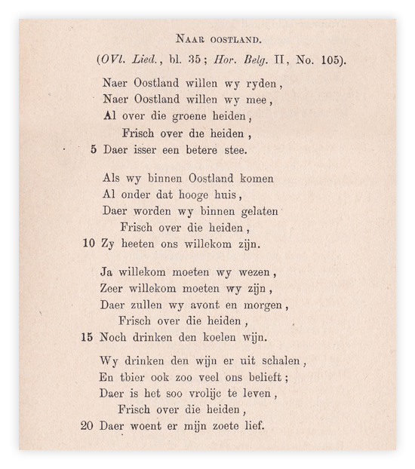

Deze week een oud,Vlaams gedicht. Het stamt uit de 12de of 13de eeuw, maar is zonder al teveel moeite voor ons te begrijpen. Het enige woord dat wellicht toelichting behoeft is “stee”in regel 4 dat “plaats” betekent.
Er zijn versies met nog meer strofen, maar hier is de versie gegeven die Verwijs opgenomen heeft in zijn “ Bloemlezing uit Middelnederlandsche Dichters” derde deel, tweede uitgave, 1887.
Het lied zinspeelt op het vertrek van boeren uit West-Europa naar het oosten om daar hun geluk te beproeven, maar is gezien de inhoud evenzeer een verhuizingslied dat voor de bruiloft werd gezongen, zie de laatste strofe. Welk gebied met Oostland wordt bedoeld is omstreden: de een houdt het op een algemene aanduiding voor alles wat oostelijker is gelegen, anderen houden het op het Pruisische en Baltische gebied.
Voor de nationaalsocialisten was de beginregel, om zo te zeggen, “gefundenes Fressen” en zij maakten een versie, die ik u besparen zal, die oproept tot de strijd in het oosten tegen het bolsjewisme.

